**Лабораторна робота №3**

**Програмування контролерів – частотних перетворювачів**

**Мета:** Вивчити принципи побудови та особливості роботи окремих елементів та в цілому системи контролю та частотного регулювання обертів асинхронного двигуна. Навчитися здійснювати конфігурацію частотного перетворювача. Вивчити характер перехідних процесів при регулюванні за PI законом регулювання і частотним перетворювачем у якості регулятора.

**ОБЛАДНАННЯ:** - частотний регулятор : **ESMD 251 x 2SFA**.

- Асинхронний двигун.

**3.1. Короткі теоретичні відомості**

1.Виробник рекомендує підключати у лінії живлення частотного перетворювача мережні дроселі (послідовно підключені у кожну лінію котушки індуктивності). Мережні дроселі захищають батареї конденсаторів випрямляча перетворювача від перегріву і виходу з ладу. Дроселі, таким чином, збільшують строк служби частотного перетворювача. Крім того дроселі узгоджують силове джерело живлення та кола перетворювача між собою.

2. Для додаткового захисту електродвигуна від теплового перегріву виробник рекомендує використання датчика температури, що встановлюється у корпус електродвигуна. При роботі електродвигуна від перетворювача частоти у області частот нижче номінальних рекомендується використання незалежного вентилятора, для захисту від перегріву.

3. При застосуванні двигуна меншої потужності відносно перетворювача частоти, обов’язковим є обмеження вихідного струму перетворювача (установка С22).

**3.1.1. Технологічна схема системи управління:**

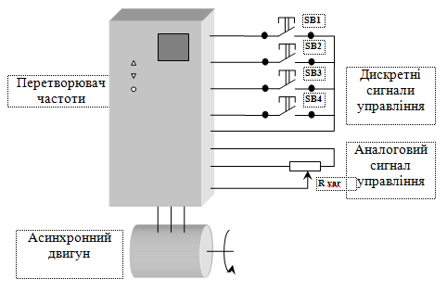

Рис.1.1. Технологічна схема системи управління.

**3.2. Виконання роботи**

**Вказівка користувача для розшифрування позначень**



8) Клас захисту: А – IP20

7) Внутрішній фільтр:

X – без вбудованого фільтру;

F – з вбудованим фільтром;

6) Кількість фаз живлення:

S – одна фаза;

N – три фази;

Y – одна або три фази;

5) Напруга живлення:

2 – 230/240 В;

4 – 400/480 В;

4) Комунікації (Lecom, Modbus):

X – комунікації відсутні;

L – комунікації через TXA, TXB;

3) Потужність:

Приклад 152 = 15·102 = 1500 Вт;

2) Тип перетворювача:

SMD – частотне управління U/f = const;

TMD – векторне управління;

TML – векторне управління;

1) Категорія:

Е – електронний продукт.

**3.2.1. Схема електрична принципова системи управління асинхронним двигуном на базі частотного перетворювача**

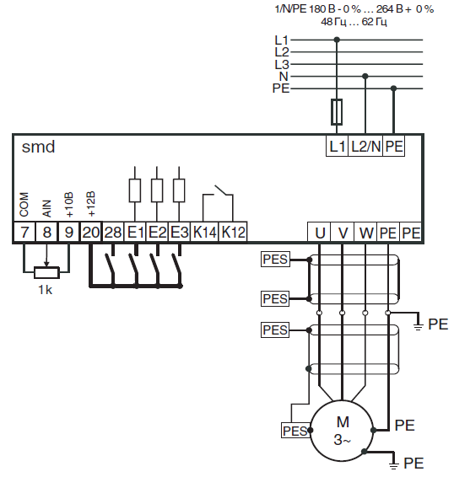

**7, 8, 9** – контакти для підключення потенціометра або аналогового виходу стороннього датчика, для подачі на перетворювач сигналу керування частотою обертання електроприводу.

**20, 28** – клеми для підключення кнопки (або контакту) старту / зупинки перетворювача.

**20, E1, E2, E3** – клеми для підключення кнопок (або контактів) управління режимами роботи перетворювача.

**К14, К12** – виводи внутрішнього електричного контакту перетворювача, який спрацьовує за однією з умов, запрограмованих у самому перетворювачі.

**L1, L2/N** – клеми для підключення ліній живлення перетворювача.

**U, V, W** – клеми для підключення до перетворювача 3-фазного двигуна.

**Детальний опис контактів:**

|  |  |
| --- | --- |
| **Контакт** | **Опис** |
| **7** | Загальний GND – Grounded від джерела живлення потенціометра задачі |
| **8** | Аналоговий вхід |
| **9** | Другий вивід джерела живлення потенціометра задачі (+10V мах 10мА) |
| **20** | Живлення дискретних входів (+10V  мах 10мА) |
| **28** | Дискретний вхід Старт/Стоп |
| **Е1** | Дискретний вхід Е1 |
| **Е2** | Дискретний вхід Е2 |
| **Е3** | Дискретний вхід Е3 |
| **К12, 14** | Виводи NO – Normal Opened (нормально розімкнутого) контакту внутрішнього реле. |
| **L1** | Вивід лінії живлення перетворювача, яка підключається до фазного провода L – Line трифазної системи (або однофазної системи). |
| **L2/N** | Вивід лінії живлення перетворювача, яка підключається до нульового провода N – Null (трифазної або однофазної системи) або до одного з двох інших фазних проводів L2 чи L3, що лишились, у трифазній системі. |
| **PE** | - Protective Earth (захисна земля). Клеми для провідників вирівнювання потенціалів між струмопровідними частинами електрообладнання (заходи еквіпотенціювання). За схемою РЕ іде на заземлення. |
| **PES** | - PE Shield (PE екран). Захисний екран (провідник оплетення) проводів або вивід від корпусу обладнання, призначений для підключення до заземлення. |
| **U, V, W** | Клеми для підключення провідників ліній живлення від виходів перетворювача до кінців обмоток 3 фазного асинхронного двигуна. |

**Користування меню перетворювача**



Меню має лише 3 рівні.

**Рівень** **1** відображення помилок та сигналів **OFF**, **StP**,поточної частоти (відображається при старті).

Перехід на наступний рівень – **Enter**.

**Рівень 2** вибору кнопками **/\ \/** номеру параметру.

Повернення на попередній рівень – **40s без дій**.

Перехід на наступний рівень – **Enter**.

**Рівень 3** задання значення обраного параметру: С00, С01, … с01, с02, … d25, …

Підтвердження та повернення на попередній рівень – **Enter**.

Відміна вибору нового значення – **15s без дій**.

**Задані режими:**

1. Регулювання частоти за допомогою аналогового входу.

Переключення за допомогою кнопок **Е1**, **Е2** двигуна на швидкості: **20Hz**, **30Hz**, **40Hz**.

**E3** – Включення швидкої зупинки.

1.С01=0;

2.СЕ1=1;

3.СЕ2=2;

4.СЕ3=5;

|  |  |  |  |  |
| --- | --- | --- | --- | --- |
| Частота, Гц | Е1 | Е2 | Е3 | Потенціометр |
| 20 |  |  | + |  |
| 30 | + | + | + |  |
| 40 |  | + | + |  |
| Довільно | + |  | + | + |
| Швидка зупинка | +/- | +/- |  | +/- |

1. Регулювання частоти за допомогою клавіш **/\ \/**.

Переключення за допомогою кнопок **Е1**, **Е2** двигуна на швидкості: **20Hz**, **30Hz**, **40Hz**.

**E3** – Включення швидкої зупинки.

1.С01=1

2.СЕ1=1

3.СЕ2=2

4.СЕ3=5

|  |  |  |  |  |
| --- | --- | --- | --- | --- |
| Частота, Гц | Е1 | Е2 | Е3 | **1** – Завдання частоти за допомогою клавіш **/\ \/** |
| 20 |  |  | + |  |
| 30 | + | + | + |  |
| 40 |  | + | + |  |
| Довільно | + |  | + | + |
| Швидка зупинкака | ± | ± | - | ± |

1. Регулювання частоти за допомогою клавіш **/\ \/**.

Переключення за допомогою кнопок **Е1** двигуна на швидкість: **30Hz**.

**Е2** – Швидка зупинка **E3** – Гальма постійного струму.

1.С01=1

2.СЕ1=2

3.СЕ2=5

4.СЕ3=3

|  |  |  |  |  |
| --- | --- | --- | --- | --- |
| Частота,  Гц | Е1 | Е2 | Е3 | Завдання частоти за допомогою клавіш **/\ \/** |
| 30 |  | + |  |  |
| Гальмування постійним струмом |  | + | + |  |
| Довільна | + | + |  | + |
| Швидка зупинка |  | - | - |  |

1. Регулювання частоти за допомогою клавіш **Е2, E3**.

**Е2** – Лінійне збільшення уставки.

**E3** – Лінійне зменшення уставки.

**(! початковий стан Е2, Е3 - натиснуто)**

**Е2** відпущено + **Е3** відпущено = Швидка зупинка.

1.СЕ2=8

2.СЕ3=9

|  |  |  |  |
| --- | --- | --- | --- |
| Частота, Гц | Е1 | Е2 | Е3 |
| Зростання частоти |  | + | - |
| Зменшення частоти |  | - | + |
| Швидка Зупинка |  | - | - |

**Висновок:** Вивчили принципи побудови та особливості роботи окремих елементів та в цілому системи контролю та частотного регулювання обертів асинхронного двигуна. Навчилися здійснювати конфігурацію частотного перетворювача. Вивчили характер перехідних процесів при регулюванні за PI законом регулювання і частотним перетворювачем у якості регулятора.